Mac Android编译环境配置建议

部门：班图北京部

制作人：于磊

版本号：v1.0

上海班图网络科技有限公司

二〇一七年

目录

一、 引言 3

1. 编写目的（文档说明） 3

二、 组件下载 3

1. 配置java JDK 3

2. Android-studio安装 4

3. 下载Android SDK 5

4. 配置Android NDK 6

三、 运行环境设置 7

1.Android NDK .bash_profile路径设置 7

2.添加.keystore 8

3.下载安装cocos2d-x 8

4.Android命令编译 10

四、 安装其他组件 12

七、 版权申明 13

# 引言

## 编写目的（文档说明）

编写本使用说明的目的是如何在mac OS环境下配置Android编译环境。Mac上首先从APP Store上下载Xcode,打开终端，运行 “xcode–select –install”安装Xcode命令行工具。

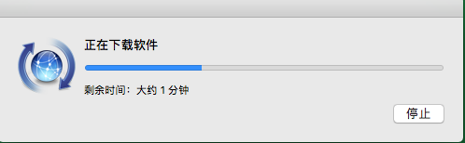

# 组件下载

## 配置java JDK

JDK前往网址 [javaJDK下载](http://www.oracle.com/technetwork/java/javase/downloads/jdk8-downloads-2133151.html)

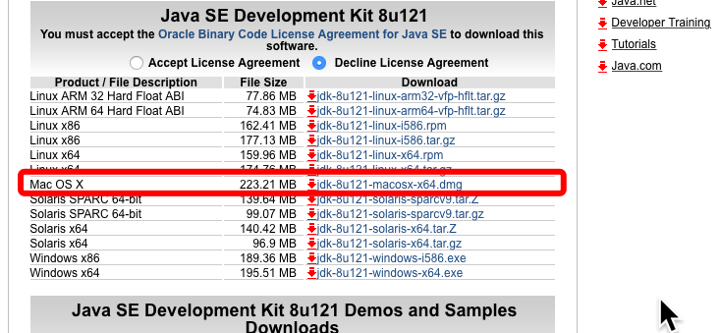

下载并安装，结束后，验证是否安装成功打开终端键入“java -version”。

如图：就会显示相应的java版本信息

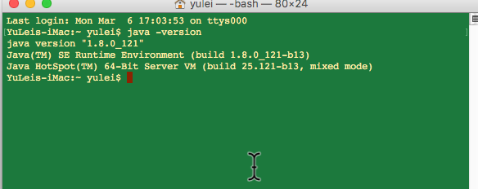

## Android-studio安装

下载IDE [Android开发者网站](https://developer.android.google.cn/studio/index.html)，下载Android Studio For Mac.

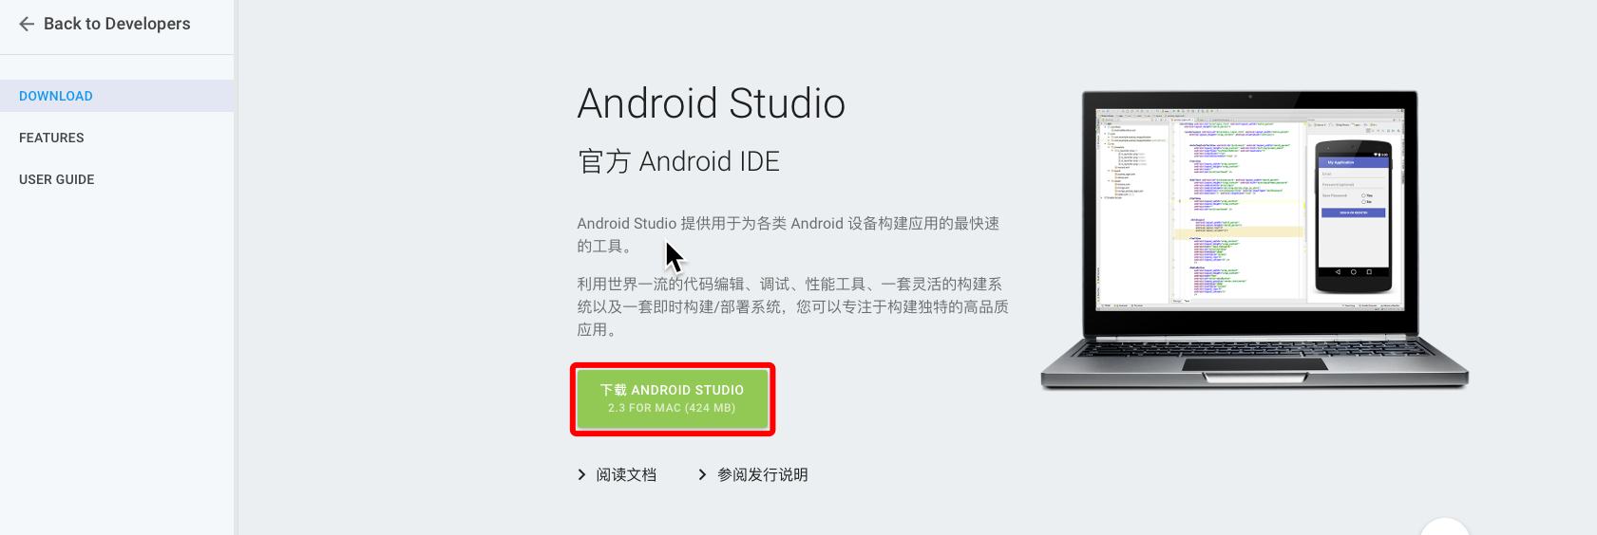

进入下载页面勾选 我已阅读并同意上述条款及条件 下载Android studio For Mac 解压安装，下一步，下一步，下一步，还有等待。

## 下载Android SDK

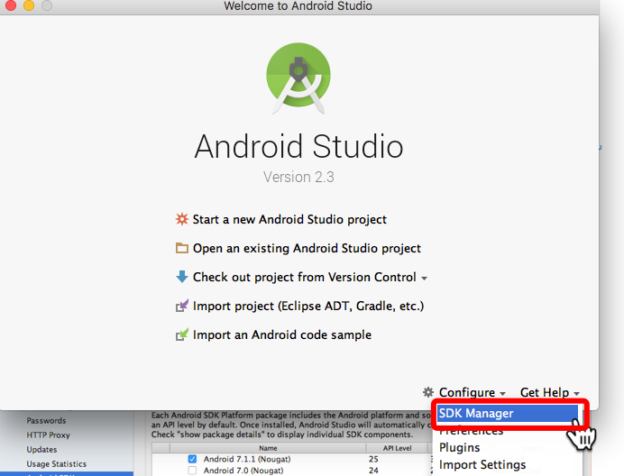

使用Android-studio 自带的 SDK Manager根据个人情况选择下载对应的SDK或者NDK版本，SDK一般配置如下图：

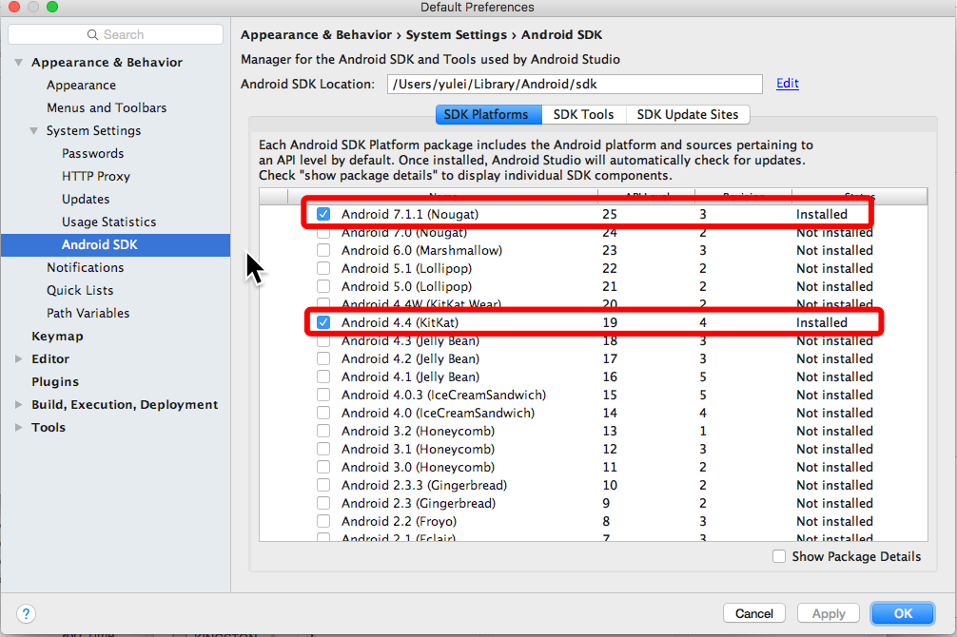

下载完成右边会有状态installed表示已经安装。

## 配置Android NDK

下载NDK[AndroidNDK](https://developer.android.google.cn/ndk/downloads/index.html)（←猛击左边是链接），然后熟悉的操作，熟悉的勾选，下载。

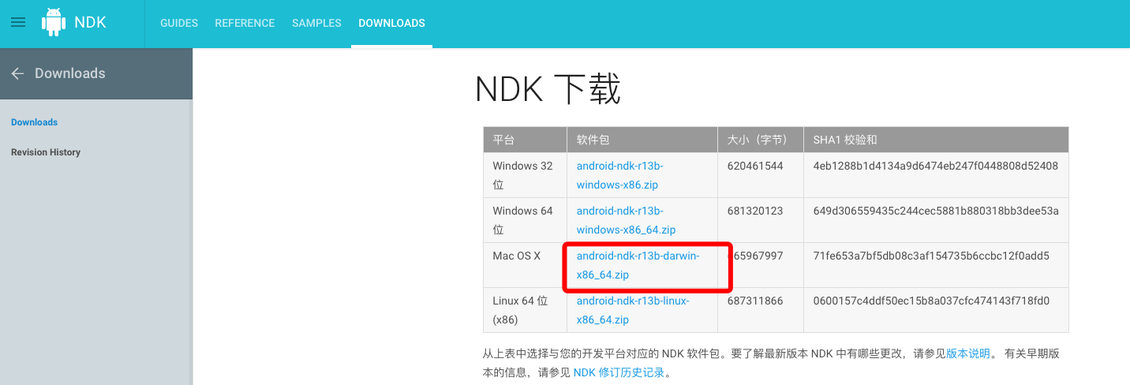

下载完成后解压，放到一个不经常更改的路径下，例如，我放在文稿下

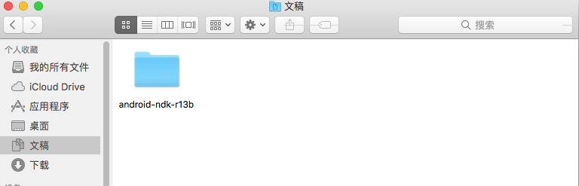

你也可以使用Android Studio的SDK Manager下载Android NDK。勾选NDK点击Apply安装

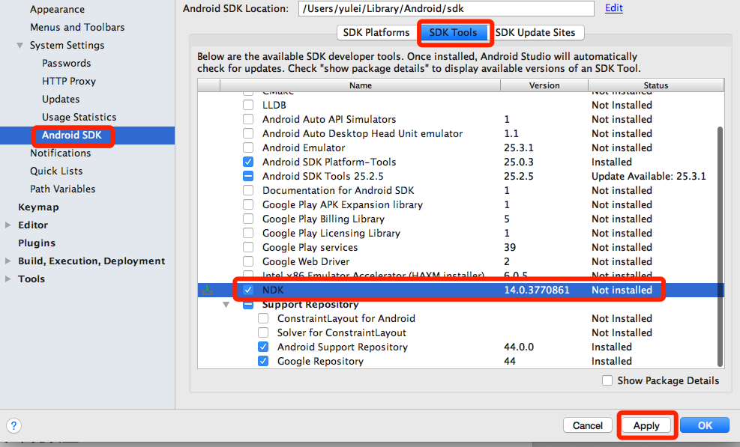

# 运行环境设置

## 1.Android NDK .bash_profile路径设置

**.bash_prifile文件粘贴以下内容：**

# Add environment variable NDK_ROOT for cocos2d-x

export NDK_ROOT=/Users/yulei/Documents/android-ndk-r13b

export PATH=$NDK_ROOT:$PATH

# Add environment variable ANDROID_SDK_ROOT for cocos2d-x

export ANDROID_SDK_ROOT=/Users/yulei/Library/Android/sdk

export PATH=$ANDROID_SDK_ROOT:$PATH

export PATH=$ANDROID_SDK_ROOT/tools:$ANDROID_SDK_ROOT/platform-tools:$PATH

export ANT_ROOT=/Users/yulei/Documents/apache-ant-1.10.0

export PATH=$ANT_ROOT:$PATH

**如下图：（红色标记部分根据自己的用户名或者整个路径为自己实际使用的文档路径）**

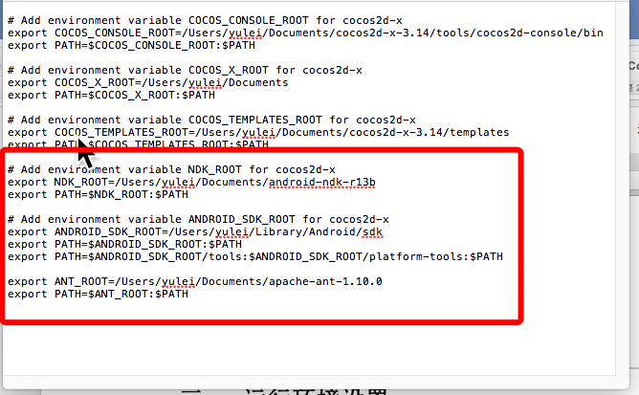

## 2.添加.keystore

在工程目录同级目录下放入bantu.keystore文件。如下图：

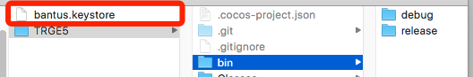

## 3.下载安装cocos2d-x

* **下载：**

前往网站[cocos2d-x官方网站](http://www.cocos2d-x.org/download)下载所需版本，下载到自己指定目录。

* **安装：**

打开终端,cd 到cocos2d-x根目录下ls可以看到目录下的所有文件,圈起来的setup.py就是安装文件

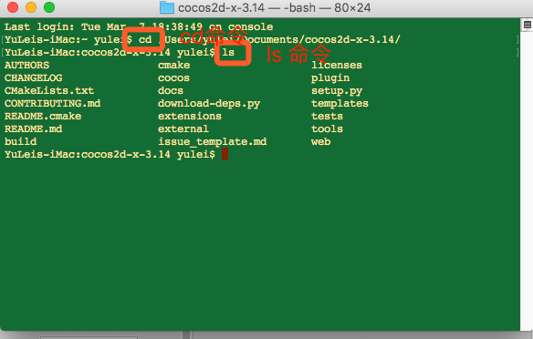

键入命令“python setup.py”然后会发现很多错误信息例如NDK_ROOT路径没有找到,要你好好check一下,所以你得把缺失的路径正确的指定一下,如下图：

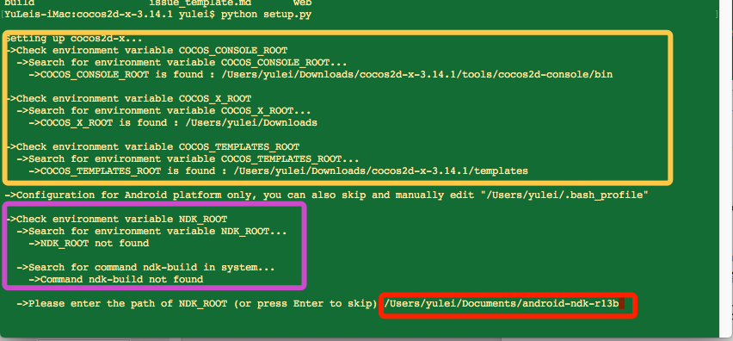

紫色框中为未找到,红色框中为我自己的实际目录所在,确认路径无误后回车重复操作把缺失的路径补全,中间会提示需要ANT_ROOT路径，这个就不用管它回车就行.最后会提示“source /users/yulei/.bash_profile”to make added system variables take effect,复制粘贴引号内内容,就是保存以上设置的这些路径到.bash_profile，下次就不用这样麻烦的挨个输入了路径了。

以上操作完成后，如下图：

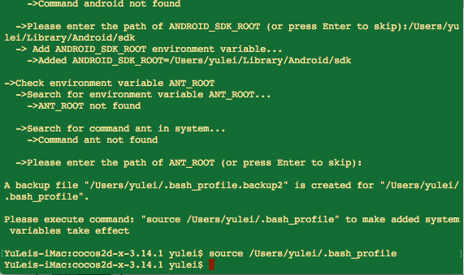

完成后就可以新建cocos2d-x项目工程了，例如HelloWorld工程：

命令：cocos new HelloWorld -p com.bantu.styxz -l cpp -d /Users/yulei/Desktop/HelloWorld

参数说明：

new --> 创建一个新的工程

     HelloWorld --> 项目名称

-p -->包名

-l -->开发语言类型 cpp/lua/js

-d -->项目保存位置

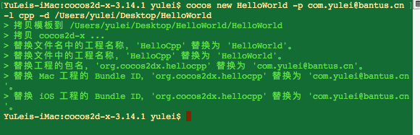

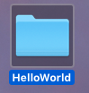

运行成功后就会在相应位置出现HelloWorld工程了.

## 4.Android命令编译

执行完以上操作后就可以进行Android编译与打包了。

* **操作本地资源**

编译分为不带资源编译和带资源编译。不带资源编译就是清空GameRecourse下的游戏资源编译出一个游戏引擎包，一般称之为干净包，体积小传输快。带资源编译就是生成一个完整的能安装到手机上的包。这里介绍如何编译干净包。

* + - 1. 我一般先将资源目录压缩，避免丢失而且快速

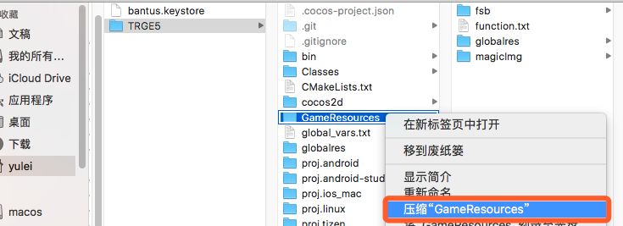

* + - 1. 然后将下图中选中的文件夹删除只留function.txt

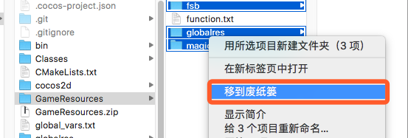

* + - 1. 再将放置于TRGE5文件夹下存放在Git上的globalres拷贝至GameResource下，如下图

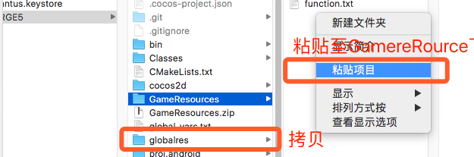

完成操作后的图示

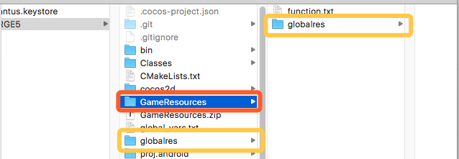

* **命令编译**

打开终端cd到工程目录下的proj.android-studio中键入“cocos compile –p android –android-studio –m release” ，执行release编译，不带参数命令“cocos compile –p android –android-studio”,则执行debug编译。

成功后在工程目录bin目录下分别有debug和release文件夹，生成的apk文件分别在它们目录下的android目录下，如下图：



现在就可以cd到apk所在目录键入命令“adb install –r TRGE5-debug.apk”

以上操作都完成后删除更改后的GameResources文件夹，解压GameResources压缩包，工程就回到原来没有改动过的样子啦，这样就比较方便。

# 四、 安装其他组件

* **安装Mac ports：**

**通过访问官方网站[Mac Ports](https://www.macports.org/install.php) 选择对应系统版本，如下图：**

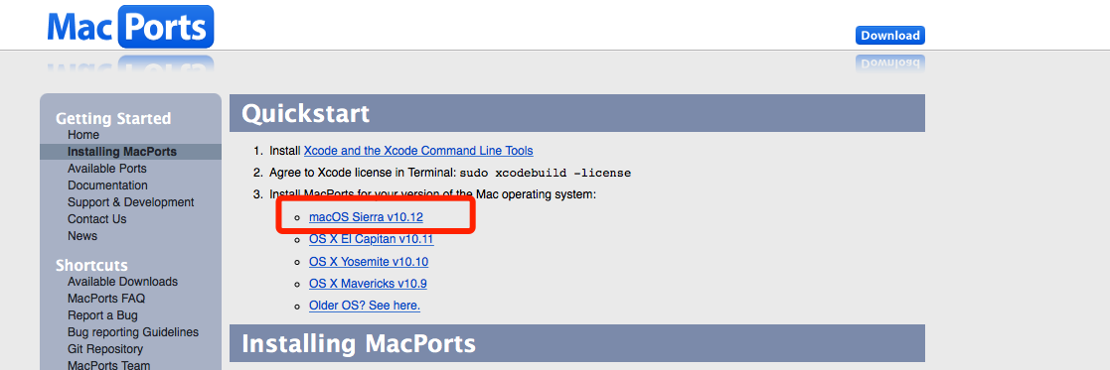

**下载安装，可能会很慢。安装完成后键入”sudo port install jq”（最好重启终端输入）**

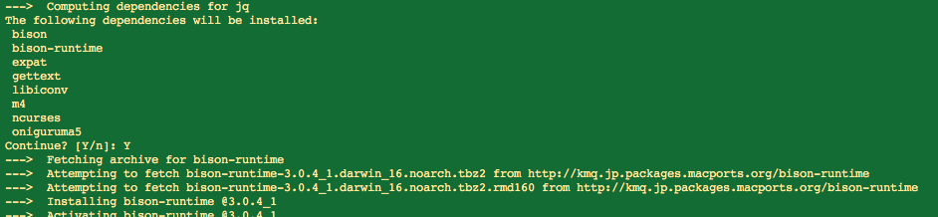

* **安装ANT：将文件夹apache-ant-1.10.0 移动到文档路径下，并键入**“sudo port install apache-ant”

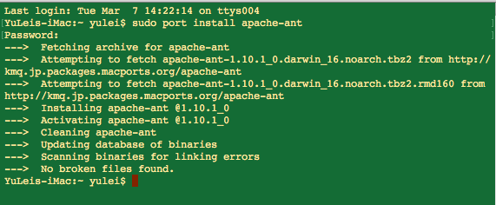

完成后编辑.bash_profile文件，底部加入下面两行

export ANT_ROOT=/opt/local/bin

export PATH=$ANT_ROOT:$PATH

**以上操作完成后.bash_profile中内容就是如下图：**

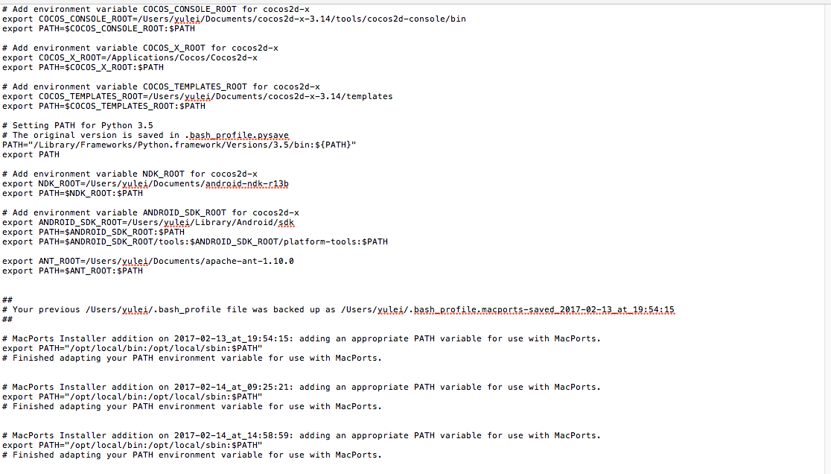

安装路径实际情况来，不是非要按照上图所示。

# 七、 版权申明

本软件说明书版权归本公司所有，任何人未经本公司授权或者允许不得翻录,违者必究。